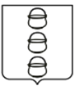

ГЛАВА
ГОРОДСКОГО ОКРУГА КОТЕЛЬНИКИ
МОСКОВСКОЙ ОБЛАСТИ

ПОСТАНОВЛЕНИЕ

23.09.2021 № 856-ПГ

г. Котельники

О внесении изменений в постановление главы городского округа Котельники Московской области от 20.08.2019 № 543-ПГ «Об утверждении схемы размещения рекламных конструкций на территории городского округа Котельники
Московской области»

В соответствии с Федеральным законом от 06.10.2003 № 131-ФЗ «Об общих принципах организации местного самоуправления в Российской Федерации», Федеральным законом от 13.03.2006 № 38-ФЗ «О рекламе», постановлением Правительства Московской области от 28.06.2013 № 462/25 «О внесении изменения в Положение о Главном управлении по информационной политики Московской области и утверждении Порядка согласования схем размещения рекламных конструкций», письмами Главного управления по информационной политики от 28.07.2021 № 35Исх-3132, от 17.08.2021 № 35Исх-3371, от 20.08.2021 № 35Исх-3411, 08.09.2021 № 35Исх-3693 постановляю:
1. Внести изменения в постановление главы городского округа Котельники Московской области от 20.08.2019 № 543-ПГ «Об утверждении схемы размещения рекламных конструкций на территории городского округа Котельники Московской области», включив в схему размещения рекламных конструкций городского округа Котельники Московской области новые точки №№ 146, 147 согласно приложению 1 к настоящему постановлению.
2. Внести изменения в адресной программе размещения рекламных конструкций у точек №№ 70, 87 изложив в следующей редакции, согласно приложению 2 к настоящему постановлению.
3. Отделу информационного обеспечения управления внутренней политики МКУ «Развитие Котельники» обеспечить официальное опубликование настоящего постановления в газете «Котельники Сегодня» и размещение на Интернет-портале городского округа Котельники Московской области в сети Интернет.
4. Ответственным за исполнение настоящего постановления назначить начальника отдела рекламы МКУ «Развитие Котельники» Константинова В.Н.
5. Контроль за выполнением настоящего постановления возложить на заместителя главы администрации городского округа Котельники Московской области Копыльченко И.А.

Глава городского округа
Котельники Московской области С.А. Жигалкин

Приложение №1
к Постановлению главы городского округа
Котельники Московской области
от _23.09.2021 № 856-ПГ

Схема размещения РК
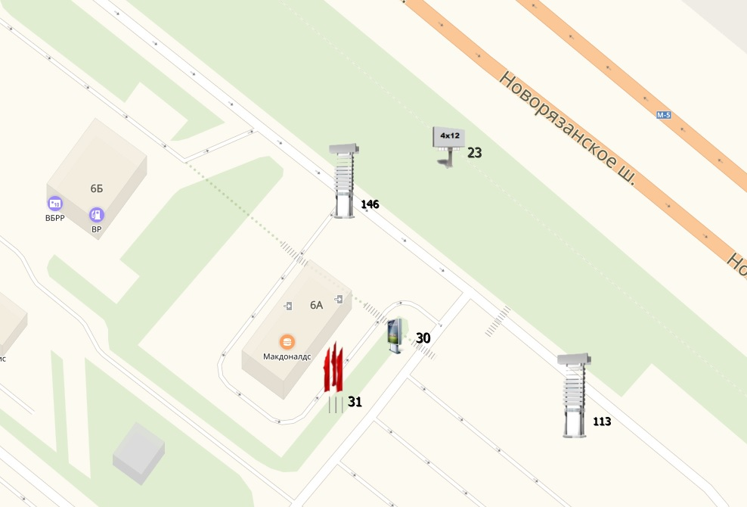

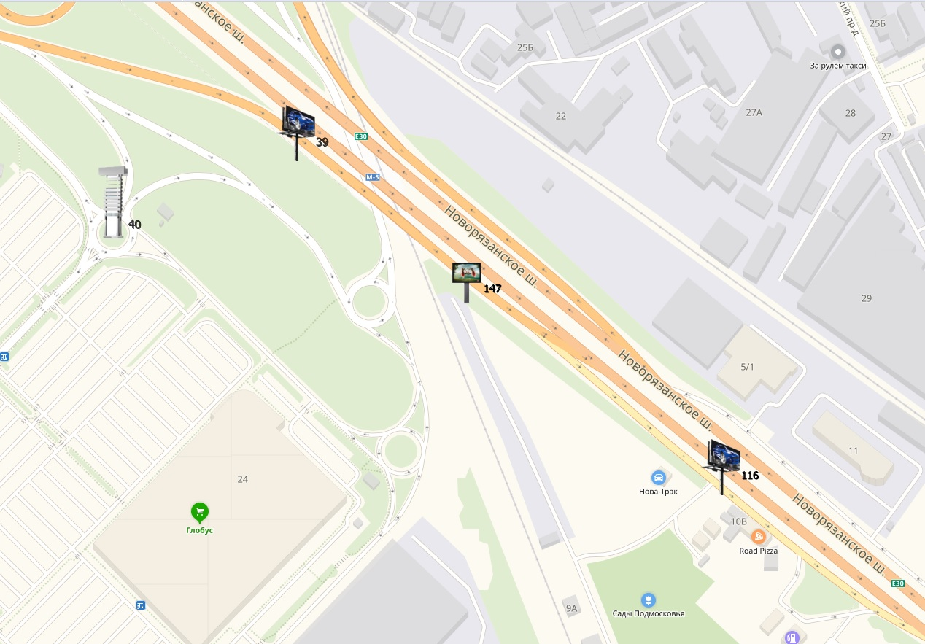

АДРЕСНАЯ ПРОГРАММА
размещения рекламных конструкций на территории городского округа Котельники Московской области

№ п/п в Схеме | Адрес установки и эксплуатации РК | № РК по карте | Вид РК | Тип РК | Размер РК, м х м | Кол-во сторон РК | Общая площадь информационного поля РК | Собственник или законный владелец имущества, к которому присоединяется РК | Кадастровый номер участка | Номер и дата выписки из ЕГРП | Планируемые ежегодные поступления в бюджет муниц. образ-я по договорам на установку и экспл-ю РК, руб. (на основании нпа муниц. образ-я) | Стартовая цена торгов на право заключения договора на установку и эксплуатацию РК, руб. (на основании нпа муниц.образования) | Планируемые налоговые поступления от РК, руб.
1 | 2 | 3 | 4 | 5 | 6 | 7 | 8 | 9 | 10 | 11 | 12 | 13 | 14
178 | Московская область, г. Котельники, Новорязанское шоссе, д.6А | 146 | Отдельно стоящая | стела с внутренним подсветом | габаритный размер 13х2,9 | 2 | 75.4 | ООО «Макдоналдс» | 50:22:0050101:21 | №99/2021/398130264 от 13.06.2021 | - | - | -
179 | Московская область, г. Котельники, Новорязанское шоссе, 22км, между ООО «Сады Подмосковья» и ОАО «Лыткаринское ППЖТ» | 147 | Отдельно стоящая | суперсайт с внутренним подсветом | 4х12 | 2 | 96 | ООО «А.Б.С.» | 50:22:0050201:678 | - | - | - | -

Фотоальбом рекламных конструкций
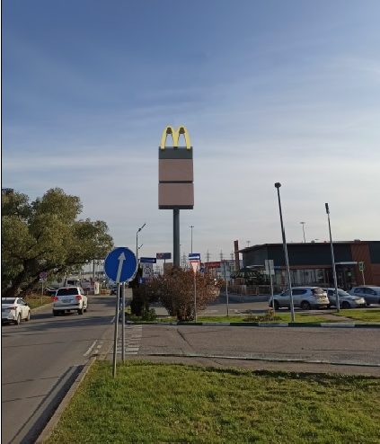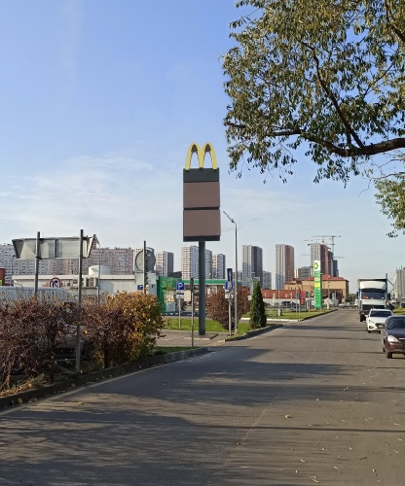
Сторона А Сторона Б

№ 146 Московская область, г. Котельники, Новорязанское шоссе, д.6А
№ 178 в Адресной программе Схемы размещения рекламных конструкций на территории городского округа Котельники
Московской области

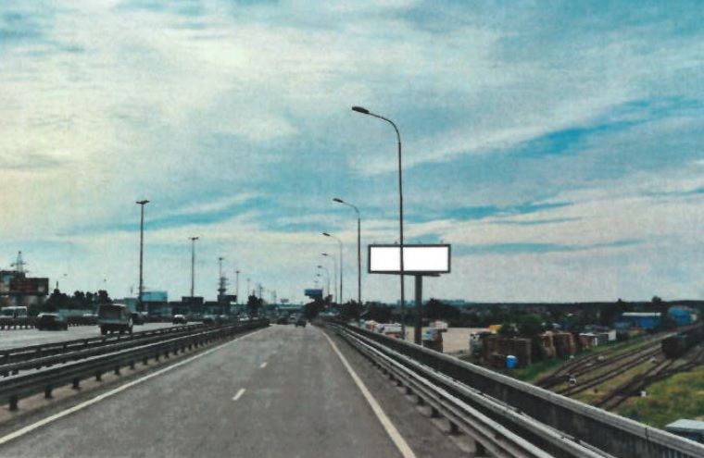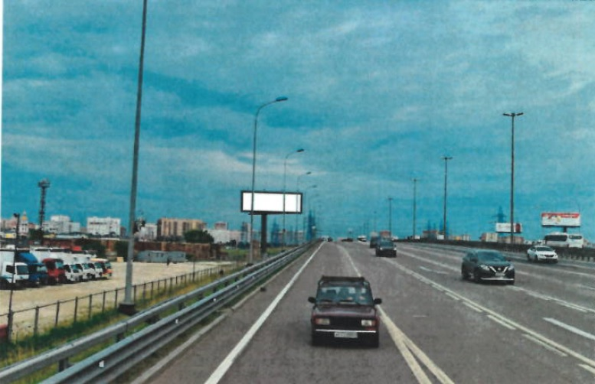
Сторона А Сторона Б

№ 147 Московская область, г. Котельники, Новорязанское шоссе, 22км, между ООО «Сады Подмосковья» и ОАО «Лыткаринское ППЖТ»

№ 179 в Адресной программе Схемы размещения рекламных конструкций на территории городского округа Котельники
Московской области

Приложение № 2 к Постановлению главы городского округа Котельники Московской области от _23.09.2021 № 856-ПГ

№ п/п в Схеме | Адрес установки и эксплуатации РК | № РК по карте | Вид РК | Тип РК | Размер РК, м х м | Кол-во сторон РК | Общая площадь информационного поля РК | Собственник или законный владелец имущества, к которому присоединяется РК | Кадастровый номер участка | Номер и дата выписки из ЕГРП | Планируемые ежегодные поступления в бюджет муниц. образ-я по договорам на установку и экспл-ю РК, руб. (на основании нпа муниц. образ-я) | Стартовая цена торгов на право заключения договора на установку и эксплуатацию РК, руб. (на основании нпа муниц.образования) | Планируемые налоговые поступления от РК, руб.
1 | 2 | 3 | 4 | 5 | 6 | 7 | 8 | 9 | 10 | 11 | 12 | 13 | 14
102 | Московская область,  г.о. Котельники,  2-й Покровский д.3 | 70 | Отдельно стоящая | стела с внутренним посдветом | 3х1,99 | 2 | 11,94 | ООО «Сельскохозяйственное предприятие «Русские газоны» | 50:22:0050102:44 | №КУВИ-002/2021-109475745 от 24.08.2021 | - | - | -
119 | Московская область,  г.о. Котельники,  Новорязанское шоссе, д.8 | 87 | Отдельно стоящая | пилон с внутренним подсветом | 1,2х3,81 | 2 | 9,144 | ООО «Белая Дача Парк» | 50:22:0000000:108307 | №КУВИ-002/2021-25517272 от 20.03.2021

